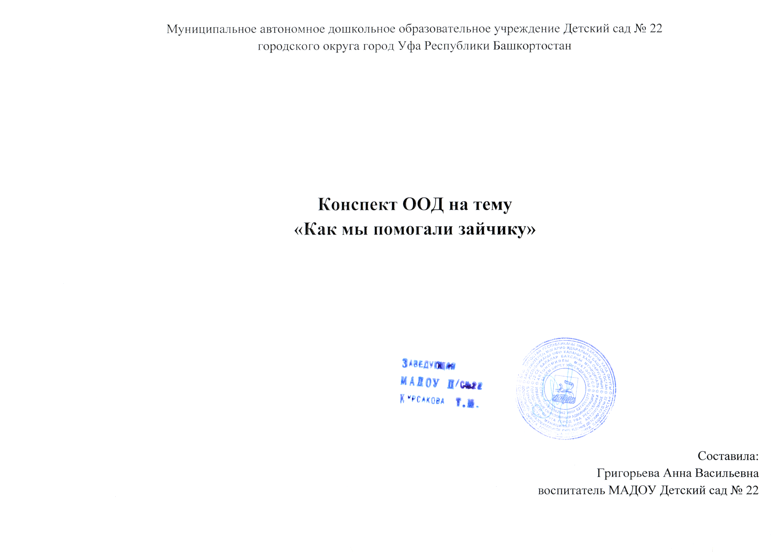

Организованная образовательная деятельность с детьми старшего дошкольного возраста

Образовательная область «Познавательное развитие» (ФЭМП)

**Тема**: Как мы помогли зайчику

**Цель:** создать условия для выявления знаний детей по математике через проблемную ситуацию

|  |  |  |  |
| --- | --- | --- | --- |
| **№**  **этапа** | **Этапы занятия в рамках технологии открытия нового знания** | **Содержание деятельности** | **Методическое сопровождение** |
|  | Предварительная работа | *Дети разучивают физминутку «В понедельник я купался», рассматривают иллюстраций с геометрическими фигурами – треугольник, квадрат, прямоугольник, круг, овал, ромб.* |  |
| 1 | Введение в игровую ситуацию | Воспитатель.  -Ребята, представляете, когда я сегодня шла в детский сад, почтальон передал мне письмо на нем написано Детский сад №22 старшая группа №9 «Колобок»  от зайчика  -Ребята, о чем в письме нас просит зайчик? Что нужно сделать, чтобы помочь зайчику?  -Как вы думаете, сможем мы с вами помочь зайчику выполнить задания?  Воспитатель.  -Вот посмотрите как выглядят задания *(Рассматривание карточек с заданиями, отмечая каждый раз какой формы листок).*  - Ребята, а какой формы карточки с заданиями? *(Треугольная, квадратная, прямоугольная, круглая, овальная).*  -А какого они цвета? | Текст письма  «Здравствуйте, ребята группы «Колобок». Для того чтобы хорошо учиться в школе, надо много знать, уметь, думать, догадываться. А также решать необычные задачи, выполнять задания на смекалку и сообразительность. Вот мне и задали такие задания, а я затрудняюсь их выполнить. Ребята, помогите мне пожалуйста выполнить задания».  Изображение геометрических фигур – треугольник, квадрат, прямоугольник, круг, овал.  C:\Users\admin\Desktop\30013875 - копия (4).jpg  C:\Users\admin\Desktop\30013875 - копия (2).jpg  **C:\Users\admin\Desktop\30013875.jpg**  **C:\Users\admin\Desktop\30013875 - копия.jpg**  **C:\Users\admin\Desktop\30013875 - копия (5).jpg** |
| 2 | Мотивационная игра(играем по знакомым правилам) | - Ребята, а какой геометрической формы у нас первая карточка с заданием? -А какого она цвета? *(Треугольная, желтого)*  - А сейчас я буду задавать вопросы, а вы поднимать руку и говорить правильный ответ  - Ребята, справились с первым заданием. | -Какое сейчас время года? (Весна)  - Перечислите все весенние месяцы? (Март, апрель, май)  - А сколько всего весенних месяцев? (Три)  - А какой месяц сейчас идёт? (Апрель)  - А какой сегодня день недели? (Вторник)  - А какой вторник по счету? (Второй)  - А какой был вчера? (Понедельник)  -Какой будет завтра? (Среда)  - А сколько всего дней в неделе? (Семь)  - Как называется часть суток, когда мы просыпаемся, умываемся и чистим зубы, делаем зарядку и идем в садик? (Утро)  - Как называется часть суток, когда дети играют в садике, обедают? (День)  - Как называется часть суток, когда дети идут домой из садика? (Вечер)  - Какое время суток наступает, когда мы ложимся спать? (Ночь)  (Еще раз с вами повторим, что сутки состоят из четырех частей: утро, день, вечер и ночь) |
| 3 | Затруднение в игровой ситуации  (осознаем, что мы что-то ещё не знаем, не умеем). | Ребята, а какой геометрической формы у нас вторая карточка с заданием? -А какого она цвета? *(Квадрат, синего)*  Воспитатель:  - А сейчас я буду читать задания, а вы  приготовьтесь слушать и рисовать.  – А сейчас проверим. Какую геометрическую фигуру нарисовал Вадим в правом нижнем углу. *(Квадрат, красного)*  *-* В каком углу София нарисовала желтый прямоугольник? *(Левом нижнем углу)*  –А где Алина нарисовала овал? *(В центре)*  -Ребята, а какая эта геометрическая фигура, мы ее не нарисовали? *(Ромб)*  *-*А это у нас третья карточка с заданием. Какого она цвета?( Фиолетового)  **Дидактическая игра «Скажи наоборот»**  **Цель:** учить детей использовать в речи слова, противоположные по смыслу, активизировать мыслительную активность детей, развивать вербальную память, речевой слух, воспитывать интерес к речевым играм, культуру общения.  Зайчик посоветовал набраться сил, чтобы выполнять задания дальше. И перед тем как мы будем помогать зайчику, мы с вами вспомним стихотворение **«В понедельник я купался»**  Воспитатель предлагает детям встать и выполнить движения. | Текст графического диктанта  В левом верхнем углу нарисуйте зеленый треугольник;  В правом нижнем углу нарисуйте красный квадрат;  В центре нарисуйте оранжевый овал;  В левом нижнем углу нарисуйте желтый прямоугольник;  В правом верхнем углу нарисуйте синий круг  Изображение геометрической фигуры – ромб  C:\Users\admin\Desktop\30013875 - копия (3).jpg    Текст задания  День-  *(Ночь)*  Зима-…  *(Лето)*  Холод-…  *(Тепло)*  Много-…  *(Мало)*  Начало-…  *(Конец)*  Добро-…  *(Зло)*  Радость-…  *(Горе)*  Далеко-…  *(Близко)*  **«В понедельник я купался»**  В понедельник я купался, *(Изображаем плавание)*  А во вторник – рисовал. *(Изображаем рисование)*  В среду долго умывался, *(Умываемся)*  А в четверг в футбол играл. *(Бег на месте)*  В пятницу я прыгал, бегал, *(Прыгаем)*  Очень долго танцевал. *(Кружимся на месте)*  А в субботу, воскресенье *(Хлопки в ладоши)*  Целый день я отдыхал.  *(Дети садятся на корточки, руки под щеку — засыпают)* |
| 4 | Открытие нового знания (первичного представления) или умения (способа действия)  (проговариваем новые правила игры). | -Ребята, а какой геометрической формы у нас четвертая карточка с заданием? -А какого она цвета? *(Прямоугольник, оранжевого)*  **Подвижная игра «По порядку становись»**  **Цель:** закрепить счет в пределах 10, упражнять в прямом и обратном счете, развивать умение находить место числу в числовом ряде, развивать внимание, мышление, память, расширить пространственные представления, совершенствовать двигательные навыки.  Воспитатель раздает детям листы значением от 1 до 10. По сигналу воспитателя дети становятся в ряд. Место в ряду соответствует месту числа в числовом ряду. При этом воспитатель уточняет по порядку или в обратном порядке становится в ряд.  -Ребята вместе с воспитателем проверяют правильность выполнения задания *(Считают, сопоставляют листочки и место в ряду, исправляют ошибки).*  - Ребята, справились с четвертым заданием. | Текст вопросов  -Назовите число больше 2 на 1  *(Три)*  -Самое маленькое число  *(Один)*  -Самое большое  *(Десять)*  -Число, которое меньше 7 на 1  *(Шесть)*  -Назовите соседей числа 6  *(Пять, семь)*  -Покажите число больше 3 на 1  *(Четыре)*  - Назовите соседей числа 9  *(Восемь, десять)* |
| 5 | Повторение и развивающие задания | -Ребята, а какой геометрической формы у нас пятая карточка с заданием? -А какого она цвета? *(Круг, красный)*  **Дидактическая игра «Верно-неверно»**  **Цель**: упражнять в установлении связей и закономерностей между свойствами, объектами, явлениями природы, развивать слуховое и зрительное внимание, логическое мышление.  А сейчас вам нужно исправить ошибки, которые зайчик кое**-**где допустил. Если вы услышите то, что считаете правильным, хлопайте в ладоши, если же то, что не правильно – покачайте головой.  -Ребята, а какой геометрической формы у нас шестая карточка с заданием? -А какого она цвета? (Овал, зеленого)  Воспитатель:  На доске расположены геометрические фигуры (треугольник, квадрат, прямоугольник, круг, овал, ромб).  -Ребята как называются эти фигуры? А сейчас посмотрим, какие геометрические фигуры есть у нас с вами в группе? | Текст заданий  Утром солнышко встает;  По утрам нужно делать зарядку;  Нельзя умываться по утрам;  Днем ярко светит луна;  Утром дети идут в детский сад;  Ночью люди обедают;  Вечером вся семья собирается дома;  В неделе 5 дней;  За понедельником следует среда;  После субботы идет воскресение;  Перед пятницей стоит четверг;  Всего 5 времен года;  Весна наступает после лета  Изображение геометрических фигур  C:\Users\admin\Desktop\30013875 - копия (6).jpg |
| 6 | Рефлексия: Подведение итогов  (проговариваем, что делали, чему научились). | * Как вы думаете, помогли ли мы зайчику выполнить все задания? * Как вы думаете, что было бы если бы мы не помогли зайчику? * Какие трудности у вас возникли при выполнении задания? * Какое задание было самым трудным?   Воспитатель:  Ребята, зайчик благодарит вас за помощь: «Дорогие ребята, я знаю что вы помогли мне выполнить задания. Большое вам спасибо! С уважениям к вам зайчик» |  |